Juli 2014

Anrede

Der Kirchenchor Dürnten einmal anders

Meistens singen wir geistliche Musik in Konzerten in der Kirche Dürnten und gestalten mehrmals im Jahr einen Gottesdienst mit.

In diesem Jahr haben wir uns nun wieder einmal für eine Serenade mit weltlichen Liedern in einem anderen Rahmen entschieden.

Am 20. September 2014 singen wir unter dem Motto **Gartenlieder** im neuen **Gartencenter Meier** in Dürnten Lieder aus der Romantik:

Carl Maria von Weber (1786 – 1826)

**Preciosa:** Zigeunerlieder

Franz Schubert (1797-1828)

**Rosamunde**

Fanny Hensel geb. Mendelssohn (1805-1847)

**Gartenlieder**

**mit Begleitung und musikalischen Zwischenspielen des Bläserensembles**

**„die kleine harmonie“**

Wir gelangen mit der Bitte um einen Beitrag an das Defizit (wird öffentlich verdankt) an Sie.

Zu Ihrer Information finden Sie das Budget für die Serenade auf der Rückseite.

Den Kirchenchor Dürnten gibt es schon seit 123 Jahren. Seit 1998 steht er unter der Leitung von Othmar Mächler.

Unser Beitrag an die lokale Kultur in Dürnten wird sehr geschätzt.

Weitere Angaben zu unserer Tätigkeit finden Sie auf unserer Homepage:

www.refduernten.ch/kirchenchor

Dankend grüsst Sie

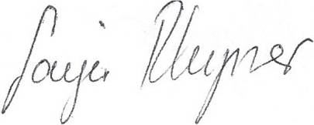der Kirchenchor Dürnten Präsident Aktuarin

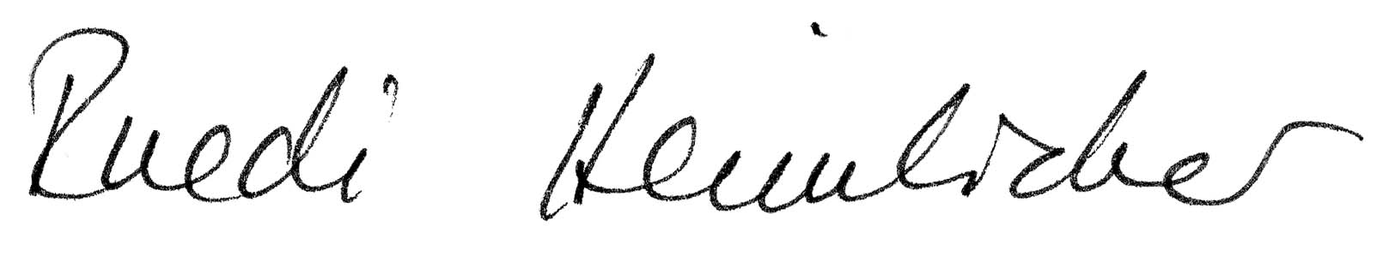

Ruedi Heimlicher Sonja Rhyner

Budget Romantische Serenade

Gartencenter Meier

20. September 2014

|  |  |  |  |  |
| --- | --- | --- | --- | --- |
|  |  |  | Ausgaben | Einnahmen |
|  | Orchester | Bläserensemble, Korrepetition | 4200 |  |
|  |  |  |  |  |
|  | Inserate |  | 761 |  |
|  | Programm, Plakate |  | 550 |  |
|  | Saalmiete |  | 200 |  |
|  | Geschenke |  | 200 |  |
|  | Verpflegung | Apéro für Besucher | 500 |  |
|  | Diverses |  | 50 |  |
|  |  |  |  |  |
|  |  |  |  |  |
|  | Kollekte |  |  | 1000 |
|  | Sponsoren |  |  | ungewiss |
|  | Passivmitglieder/Gönner |  |  | 1100 |
|  |  |  |  |  |
|  |  |  |  |  |
|  | **Total** | **Ausgaben** | **6461** |  |
|  |  | **Einnahmen** |  | **2100** |
|  |  |  |  |  |
|  |  | **Ausgabenüberschuss** | **4361** |  |